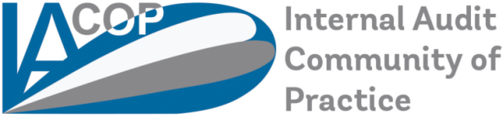

Добро пожаловать в PEMPAL!
Данный документ подготовлен для того, чтобы сообщить вам самую важную информацию о нашем сообществе. PEMPAL (сокращение от английского Public Expenditure Management Peer Assisted Learning- Взаимное обучение и обмен опытом в управлении государственными финансами) это сетевое сообщество в помощь практикующим специалистам в сфере управления государственными финансами для обмена профессиональным опытом и передачи знаний в странах Европы и Центральной Азии. Сеть PEMPAL учреждена в 2006 году с помощью Всемирного банка.

Работа PEMPAL проводится в рамках трёх Практикующих сообществ (ПС):
- Бюджетное сообщество (БС)
- Сообщество внутреннего аудита (СВА)
- Казначейское сообщество (КС)
Вы приглашаетесь к участию в работе СВА.

СВА проводит регулярные совещания, где участники делятся своим опытом и выявляют способы решения первоочередных задач, связанных с внедрением реформ внутреннего аудита в государственном секторе.
В состав СВА входят разные Рабочие группы, например:
- Рабочая группа по внутреннему контролю (РГВК),
- Аудит на практике (АнП)
Наша миссия: СВА предлагает поддержку странам-участницам в организации современной и эффективной системы внутреннего аудита, отвечающей международным стандартам и наилучшей практике, что является залогом надлежащего управления и подотчётности в государственном секторе.
Наши базовые ценности: профессионализм, приверженность реформам, нацеленность на обмен знаниями и опытом с сообществом (в которое входят родные по духу коллеги), доверие, единство и уважение к представителям наших таких разных 23 стран-участниц.
Донорами СВА являются: Всемирный банк, Министерство финансов Российской Федерации и Управление по экономическому сотрудничеству и развитию Швейцарского Государственного секретариата по экономическим вопросам (SECO); кроме того, Голландская Национальная академия финансов и экономики предоставляет помощь нефинансового характера.
Участницами СВА являются 23 страны: Азербайджан, Албания, Армения, Беларусь, Болгария, Босния и Герцеговина, Венгрия, Грузия, Казахстан, Киргизия, Косово, Македония, Молдавия, Россия, Румыния, Сербия, Таджикистан, Турция, Узбекистан, Украина, Хорватия, Черногория, Чехия.
На наши совещания мы обычно приглашаем представителей разных стран и регионов, в том числе из Бельгии, Бразилии, Соединённого Королевства и Европейской Комиссии, Франции, ЮАР; мы их считаем нашими ресурсными партнёрами, которые могут оказать нам нефинансовую помощь, поделившись знаниями и опытом. СВА проводит 2-3 совещания в год, одно из которых является пленарным. Наша работа ведётся на трёх официальных языках: английском, русском и боснийско-сербо-хорватском. Мы проводим одно пленарное совещание за финансовый год. В пленарном совещании участвует больше, чем обычно, представителей от стран-участниц, мы пользуемся возможностью отчитаться о результатах и деятельности Рабочих групп, познакомить участников с новыми продуктами знаний. Темы пленарных совещаний носят более широкий характер, сосредоточиваются на вопросах работы центральных подразделений гармонизации (ЦПГ) или возможных темах совместного интереса с другими практикующими сообществами: КС, БС и СВА.
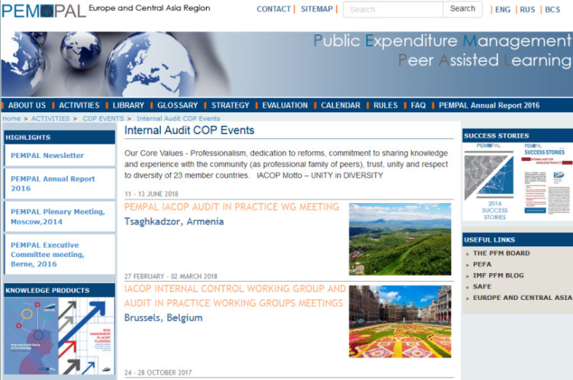
У сети PEMPAL есть свой сайт www.pempal.org. Там в разделе СВА можно найти все документы (программы наших мероприятий, информационные письма, презентации и т.п.) Все документы существуют только в электронном виде, бумажные копии мы не предоставляем. На том же сайте находятся и наши продукты знаний.
Деятельность СВА направляет хорошо организованная и ориентированная на результат команда Исполнительного Комитета (ИсполКом), состоящая из 9 членов, в том числе: Эдгар Мкртчян (Армения), председатель; Эдит Немет (Венгрия), вице-председатель; Амела Муфтич (Босния и Герцеговина), вице-председатель; Лерка Чрнкович (Хорватия), Станислав Бычков (Россия); Замира Оморова (Киргизия); Миоара Диаконеску (Румыния); Петру Бабучи (Молдавия), и.о. члена ИсполКома; Олим Мирзоев (Таджикистан).
За организацию работы СВА отвечают следующие лица:
- Ведущий руководитель СВА, Всемирный банк – Арман Ватян;
- ресурсный эксперт СВА, Всемирный банк – Диана Гросу-Аксенти;
- Председатель СВА Эдгар Мкртчян – заместитель начальника отдела финансового управления и контроля Министерства финансов Армении
- Руководитель РГВК, заместитель председателя СВА – Эдит Немет – заместитель начальника отдела государственной финансовой политики министерства финансов Венгрии
- руководитель АП – Миоара Диаконеску, директор центрального подразделения гармонизации министерства государственных финансов Румынии.
У сети PEMPAL имеется Секретариат, главными задачами которого является обеспечение логистической и административной поддержки мероприятий, проводимых ПС. Помощь СВА со стороны Секретариата обеспечивает Кристина Зайтуна (kzaituna@worldbank.org).
Во время совещаний наши участники обычно размещаются за 6-8 круглыми столами. В качестве участника вы будете участвовать в обсуждениях, работая над документами, которые готовятся участниками, сидящими за этим столом. Если вас попросят сделать презентацию, то вы также будете участвовать в сессии вопросов и ответов.
Наши совещания проходят в очень неформальной обстановке, и мы нацелены на вовлечение всех участников в обсуждение: ток-шоу, экспертные дискуссии, обсуждения за столом, работа в формате «аквариум», «мировое кафе», ролевых игр, изучение конкретных примеров из практики. Ознакомьтесь с описанием этих форматов ниже.
Ток-шоу – для обсуждения с участниками совещания предлагается тема ток-шоу в соответствии с темой совещания. Обсуждение проводит модератор. Иногда в конце ток-шоу мы организуем сессию вопросов и ответов, чтобы дать возможность поучаствовать и другим участникам совещания.
Экспертные дискуссии – группа экспертов, партнёров из ресурсных организаций или членов СВА обсуждают какую-либо тему, а аудитория затем приглашается к участию в сессии вопросов и ответов.
Обсуждение за столом – участники проводят 10-30 минут за обсуждением темы за своим столом. После этого каждый стол докладывает общему собранию итоги своих обсуждений.
«Аквариум» – все участники рассаживаются по кругу. В середине круга садится модератор и 3-5 экспертов/участников. Модератор начинает дискуссию с теми экспертами/участниками, кто сидит в центре круга. У вас есть возможность заменить одного из них, если вы покажете, что у вас есть важная информация или предложите иное мнение по теме. Дискуссия продолжится по той же схеме, пока не истечёт отпущенное на неё время.
Мировое кафе – также иногда называется «Кафе знаний» – это хорошо организованный разговор ради обмена знаниями, когда группы участников обсуждают одну и ту же тему за разными столами, а эксперты время от времени переходят от стола к столу, входя в курс обсуждения за новым для себя столом благодаря его «хозяину».
У нас есть даже газета! Статьи пишутся на добровольной основе, а сама газета используется для распространения новостей о том, что происходит в наших странах, а также о передовых практиках работы.
Во время совещаний мы задействуем разные группы помощников; ниже мы рассказываем о некоторых примерах. Членов таких групп мы назначаем в начале каждого совещания.
Искатели ценной информации – изучают ценный опыт и показывают результаты и долгосрочный эффект.

Друзья качества– выявляют сильные и слабые стороны мероприятий ради повышения качества следующих совещаний.

Активисты плана работ – находят новые темы будущих совещаний.

Связные с внешним миром - готовят коммюнике или резолюции, чтобы о нас узнали в мире.

Хранители сообщества - находят пути повышения устойчивости сообществ: приветствуя новых участников, поддерживая контакты с помощью размещения фотографий на wiki, готовя благодарственные письма

Документалисты общественной жизни - в конце каждого совещания они делятся с участниками его самыми захватывающими моментами. Они помогают сохранить в памяти моменты общечеловеческого общения вне официальной программы мероприятия.

Перерывы на налаживание деловых связей и культурные мероприятия – Вы заметите, что между рабочими сессиями у нас бывают перерывы на налаживание деловых связей и культурные мероприятия – в основном организуемые принимающей стороной. Мы приглашаем всех на такие мероприятия, мы горячо поддерживаем идею налаживания связей и выстраивания добросердечных отношений между участниками.

